GUÍA No. 5 – INTERDISCIPLINAR (PRIMARIA)
GRADO: TERCERO
DOCENTE | GRUPO | E-MAIL
Marlene Rincón Leal | 302 | mrinconl@educacionbogota.edu.co
Elizabeth Montenegro | 301 | lemontenegro@educacionbogota.edu.co
TEMA | Propiedades de la suma de números naturales  Noción de probabilidad
OBJETIVOS |  | INDICADOR (ES) DE DESEMPEÑO:
Realizar operaciones de suma utilizando las propiedades de la misma. |  | Realiza sumas de números naturales utilizando las propiedades
AREAS - ASIGNATURAS INVOLUCRADAS:  Matemáticas, lenguaje |  |  | PRODUCTO A ENTREGAR  ejercicios desarrollados en el cuaderno enviarlos por WhatsApp  13 de julio de 2020
Propiedades de la suma
Las propiedades de la suma son 4; conmutativa, asociativa, distributiva y elemento neutro. Analicemos cada una:
Propiedad conmutativa, cuando se suman dos números, el resultado es el mismo independientemente del orden de los sumandos.
Ejemplos: 2 + 3 = 3 +2 7 + 8 = 8 + 7
Propiedad asociativa; en una suma de 3 o más sumandos se puede empezar sumado los 2 primeros y al resultado sumarle el tercero; o empezar sumando el segundo y el tercero y al resultado sumarle el primero.
Ejemplos 3 + 5 +6 = (3 +5) +6 = 8 + 6 = 14 6 + 4 + 7 = (6 + 4) + 7 = 10 + 7 = 17
3 + 5 +6 = 3 + (5 +6) = 3 + 11 = 14 6 + 4 + 7 = 6 + (4 + 7) = 6 + 11 = 17
Propiedad de elemento neutro: la suma tiene un elemento neutro que es el 0. Si se le suma 0 a cualquier número el resultado es el mismo número.
Ejemplo: 6 +0 = 6 10 + 0 = 10 8 + 0 = 8 0 + 3 = 3 0 + 7 = 7
Propiedad distributiva: la suma de dos números multiplicada por un tercer número es igual a la suma de cada factor.

Ejemplos:
- ( 6 + 3 )*4 = 4 * 6 + 4 * 3
- ( 2 + 5 )*8 = 8 * 2 + 8 * 5

ACTIVIDADES:
- Observa muy bien cada propiedad
- Desarrolla los siguientes ejercicios sobre cada una de las propiedades en el cuaderno de matemáticas
Aplica la propiedad conmutativa cambiando el orden de los sumandos y resuelve las operaciones.

a) 31 + 35 + 13 = 13 + 35 + _____

66 + 13

79
b) 100 + 16 + 12 = 16 + _____ + _____
c) 81 + 10 + 5 = 10 + _____ + _____

Asocia de forma diferente los sumandos y resuelve las operaciones.

1) 18 + (23 + 15) = (18 + 23) + 15
2) 70 + 37 + 23 = 70 + 37 + 23

3) 197 + 26 + 6 = 197 + 26 + 6

4) 3 + 120 + 34 = 3 + 120 + 34
Aplica la propiedad del elemento neutro

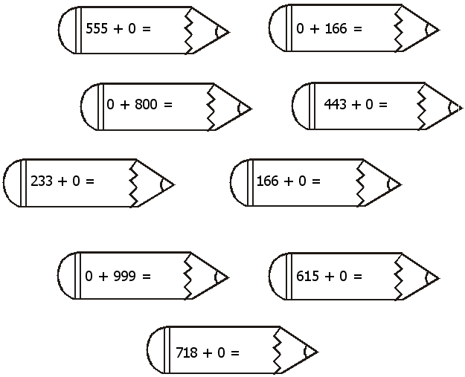
Resuelve los ejercicios y escribe qué propiedad de la adición
estás aplicando.

a) 500 + 0 = ____________ (Propiedad _______________________).

b) 72 + 50 + 3 = __________ + __________ + __________

Propiedad ________________________).

c) 100 + (38 + 57) = 100 + 38 + 57

Propiedad ________________________).

d) 375 + 108 + 25 = __________ + __________ + __________

FECHA DE DESARROLLO: Lunes 13 de julio de 2020.
A continuación, realiza la lectura y luego resuelve las preguntas en tu cuaderno de lenguaje.

“ENTRE DUDA Y DUDA”
Los seres humanos nos vemos atormentados diariamente por la duda, “¿será que llueva o no?”, “¿pasará pronto el camión o tardará mucho tiempo?”, “¿subirá el precio del frijol en los próximos días o hasta el año que entra?”, “¿habrá buena cosecha esta temporada?”. Preguntas y más preguntas que hacemos diariamente, pues nunca estamos seguros de lo que va a suceder en el futuro, y aunque planeemos, organicemos y trabajemos por un ideal, siempre que tomamos una decisión, o hacemos una elección, disponemos de una información incompleta y nos sentimos inseguros sobre las consecuencias que pueden venir. Al igual que otros seres vivientes, continuamente soportamos y sobre - vivimos a los innumerables azares de la vida. La caída de un rayo en una tormenta; la gran cantidad de enfermedades degenerativas como el cáncer y la diabetes, e infectocontagiosas como el dengue y el sida, y la delincuencia que puede herir o matar, son ejemplos claros de los peligros que amenazan diariamente nuestra seguridad y nuestras vidas. Los esfuerzos humanos por desechar la duda, también llamada incertidumbre, han sido tantos. Por ejemplo, una religión consideraba a la incertidumbre un acto criminal que debía ser castigado. Algunos estudiosos han tratado de encontrar cosas ciertas e indudables. Tales intentos han fracasado, ya que no existen leyes ni reglas que predigan si las medidas que tomamos ante una situación difícil responden a precauciones realmente necesarias, o si solamente estamos experimentando un miedo insano para nuestra mente. Pasaron 200 años después de la creación del poema con que inicia esta lectura para que Fermat y Pascal, a par tir de juegos como los dados, las cartas y los “volados”, crearan los primeros fundamentos de la probabilidad. Fue James Bernoulli quien “definió la probabilidad de un resultado como la proporción de resultados igualmente probables (...) Así, por ejemplo, si suponemos que la probabilidad de que una moneda caiga cara es de 0.5, entonces, según la ‘ley de grandes números’, deberíamos esperar aproximadamente medio millón de caras si tiramos la moneda un millón de veces”. (John Cohen, 1964, p. 27) Poco a poco los estudios sobre probabilidad han ido en aumento; en la actualidad, la probabilidad se ha convertido en una fuerte y bien fundamentada rama de estudio de las matemáticas. Los políticos la usan para estudiar las tendencias en los procesos electorales; los empresarios se apoyan en ella para tomar decisiones sobre sus negocios; los gobernantes la requieren para decidir sobre diferentes aspectos, por ejemplo, definir el número de policías que requiere una ciudad, municipio, poblado o colonia, y los lugares donde deben permanecer. También se usa para calcular el número óptimo de vacunas que se requieren para prevenir determinada enfermedad, etcétera. Los ciudadanos debemos conocer las probabilidades reales que tenemos para ganar un sorteo, para contraer una enfermedad, o en los riesgos de trabajo que corremos.
ACTIVIDAD
- Realiza la lectura “entre duda y duda”. muy concienciada.
- Contesta las preguntas que se plantean en la lectura.
- Escribe la biografía de François Villón.

GUÍA No. 5 – INTERDISCIPLINAR (PRIMARIA)
GRADO: 301 – 302
DOCENTE | GRUPO | E-MAIL
Elizabeth Montenegro | 301 | lemontenegros@educacionbogota.edu.co
Marlene Rincón Leal | 302 | mrinconl@educacionbogota.edu.co
TEMAS | Técnicas de plan textual; planear, redactar, revisar, reescribir.  Técnicas de lectura en voz alta; fluidez, entonación, pausas.
OBJETIVOS |  | INDICADOR (ES) DE DESEMPEÑO:
Comprender diferentes tipos de texto, utilizando algunas estrategias de búsqueda, organización y almacenamiento de la información. |  | Produce diferentes tipos de texto, siguiendo una planeación textual y teniendo en cuenta aspectos gramaticales y ortográficos.  Lee con fluidez, entonación y las pausas indicadas.
AREAS - ASIGNATURAS INVOLUCRADAS:  Lenguaje |  |  | PRODUCTO A ENTREGAR  Fotos y videos como evidencia del desarrollo de cada una de las actividades.
ACTIVIDADES:
FECHA DE DESARROLLO: MARTES 14 DE JULIO
ACTIVIDADES
Nuestro plan de LEO en casa 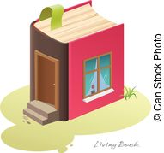
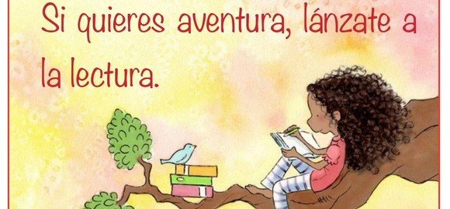Inventa tu propia frase motivando a la lectura.
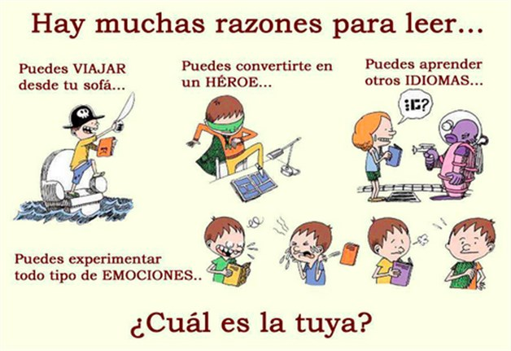
Escribe tu razón para leer
 Envia tu video leyendo en familia.
Del audio cuento “Choco encuentra una mamá” que encontrarás en este link https://youtu.be/3v--z90peho desarrolla la columna de actividades presentadas en el siguiente cuadro.
Niveles de comprensión lectora | Actividades | Resultado
 | Escucha con atención el audio cuento “Choco encuentra una mamá” y contesta las preguntas que encontrarás a continuación de este cuadro. | Comprensión de lectura *****
 | Reescribe el cuento cambiando  - El inicio ó  El final | Produccion de texto *****
 | Responde:  - Qué hubieras hecho tú para conseguirle una mamá a Choco?  - ¿Qué enseñanza te dejó este cuento?  - ¿Qué cosas haces con tú mamá? | Experiencia personal y  Contexto *****
 | Familia de animales  Si tu familia fuera de animales ¿Qué animal seria cada uno?. Dibuja tu familia.Cada uno con la cabeza del animal que representa.Escribe su nombre y el parentesco.Escribe debajo a cada cual porque elegiste ese animal para él o ella. | Interpretación y análisis  *****
 | Elabora una sopa de letras y encuentra 5 valores realcionados con la historia de “Choco encuentra una mamá” | Formación personal *****

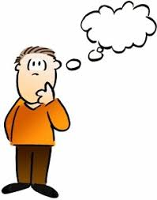Con la colaboración de tus padres o miembros de tu familia pide a uno de ellos que te haga un DICTADO del cuento mientras tú lo copias en el cuaderno, luego compara tu escrito y fijate en aspectos como la ortografia y si tuviste errores corrigelos, escribiendo frases con esas palabras pero ya bien escritas para que no olvides su correcta escritura.
Comprension de lectura
- ¿Quién era Choco?
- ¿Cuáles animales encontró Choco en la busqueda de una madre?
- ¿Qué le dijo cada uno a Choco cuando les preguntaba si eran su mamá?
- ¿Porqué reconocería Choco a su madre?
- ¿Cómo encontró finalmente Choco una madre?
- Busca en el diccionario el significado de las palabras suspirar, adopción, gruñir, sollozos, exclamar. Luego ordena estas palabras en orden alfabetico, una debajo de otra.
Vamos a leer y a disfrutar!!!
Los miércoles debes presentar un video de solo 1 un minuto, LEYENDO, empezaremos con la historia de Choco despues, lo que quieras.
Ten en cuenta la siguiente información:
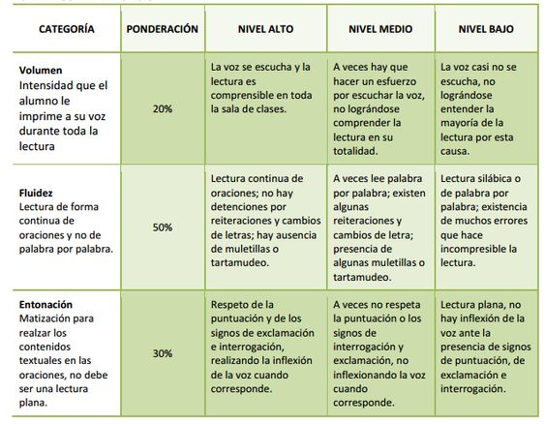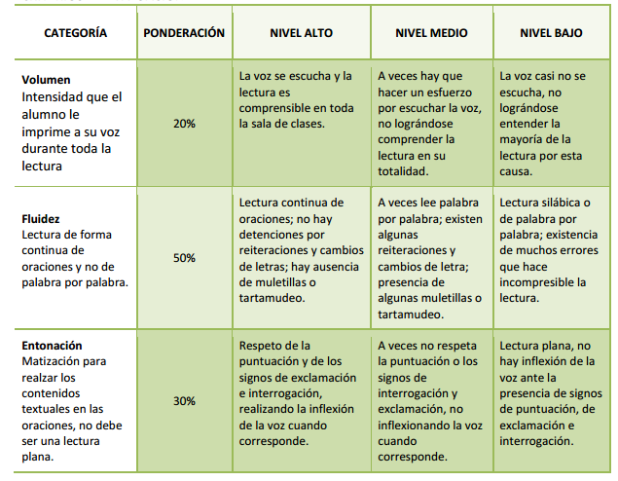
Construyan juntos un rincón de la lectura en casa
Elijan un lugar, decórenlo (coloca una mesa, unas sillas o unos cojines) y organicen allí los libros y los textos que construyan y compartan juntos.

GUÍA No. 5 – INTERDISCIPLINAR (PRIMARIA)

GRADO: 301 - 302
DOCENTE | GRUPO | E-MAIL
Marlene Rincón Leal | 302 | mrinconl@educacionbogota.edu.co
Elizabeth Montenegro | 301 | lemontenegro@educacionbogota.edu.co
TEMA | El clima
OBJETIVOS |  | INDICADOR (ES) DE DESEMPEÑO:
Conocer los diferentes tipos de clima y los instrumentos de estudio del mismo |  | Conoce el concepto de clima.  Identifica los diferentes tipos de clima  Identifica los instrumentos que se utilizan para el estudio del clima
AREAS - ASIGNATURAS INVOLUCRADAS:  Ciencias sociales |  |  | PRODUCTO A ENTREGAR  Fotos de las actividades desarrolladas
FECHA DE DESARROLLO: miércoles 15 de julio
El clima
El clima es el resultado de la interacción de diferentes factores atmosféricos, biofísicos y geográficos que pueden cambiar en el tiempo y el espacio. Los factores biofísicos y geográficos pueden determinar el clima en diferentes partes del mundo, como, por ejemplo: latitud, altitud, las masas de agua, la distancia al mar, el calor, las corrientes oceánicas, los ríos y la vegetación.

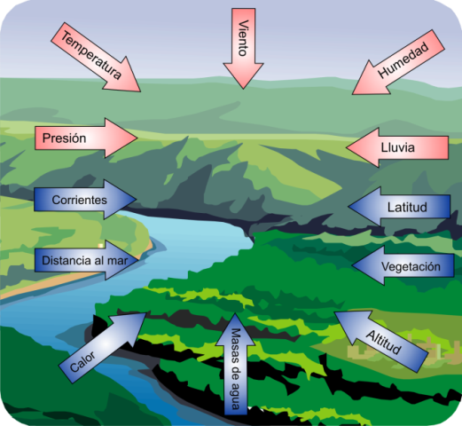
Escucha y observa los videos
https://www.youtube.com/watch?v=fq9tTfF1YFo , https://www.youtube.com/watch?v=cvKCLkn3OWg
Meteorología es el estudio del clima.
Instrumentos Meteorológicos
Los instrumentos que suelen utilizar para la recogida de datos son: anemómetro, barómetro, pluviómetro, termómetro y veleta.

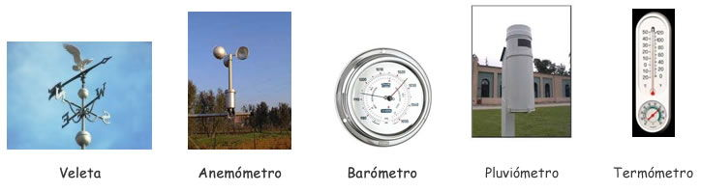

ACTIVIDADES:
Lee comprensivamente para poder pasar a las siguientes actividades, estas se deben desarrollar en el cuaderno de ciencias sociales
- Defina cada uno de los factores atmosféricos, biofísicos y geográficos que aparecen en las flechas. Te puedes apoyar con los videos
- Consulta sobre la importancia de la meteorología.
- Dibuja y consulta sobre cada instrumento que se utiliza para la recogida de datos del clima
- Con la ayuda de los videos, describe el clima de Bogotá.

GUÍA No. 5 – INTERDISCIPLINAR (BACHILLERATO – PRIMARIA)
GRADO: TERCERO
DOCENTE | GRUPO | E-MAIL
ALEJANDRO HERRERA HERNANDEZ | 301 y 302 | waherrera@educacionbogota.edu.co  WhatsApp: 315 6537033
TEMA | PARTS OF THE BODY
OBEJTIVOS |  | INDICADOR (ES) DE DESEMPEÑO:
Identificar el vocabulario de las partes del cuerpo en inglés |  | Reconoce, emplea y practica en familia el vocabulario de las partes del cuerpo en inglés.
AREAS - ASIGNATURAS INVOLUCRADAS:  Inglés |  |  | PRODUCTO A ENTREGAR  - Foto de cada actividad y foto jugando con un miembro de la familia.
ACTIVIDADES:
FECHA DE DESARROLLO: JUEVES 16 DE JULIO
ACTIVIDAD
- En el cuaderno de inglés con la ayuda de mis padres traduzco cada una de las palabras que aparecen en las imágenes del ejemplo sobre las partes del cuerpo.
- De manera creativa realizar un dominó como el de las imágenes que aparecen en el ejemplo.
- Pon en práctica el vocabulario de las partes del cuerpo jugando con algún miembro de tu familia.
Ejemplo:

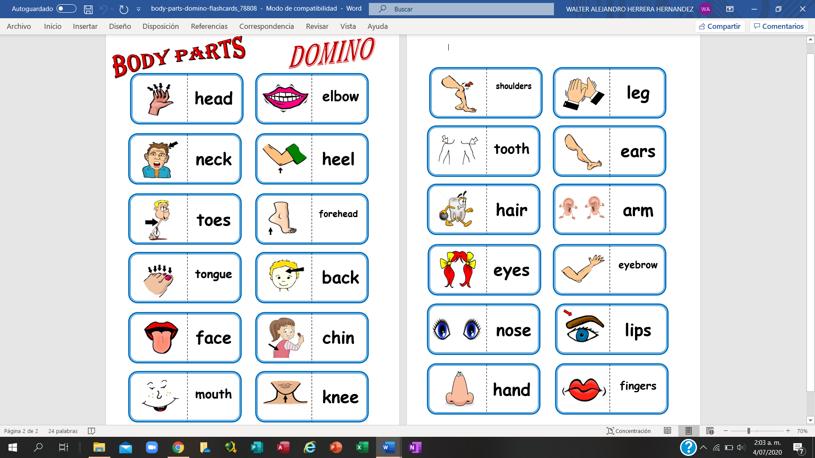

GUÍA No. 5 – INTERDISCIPLINAR (PRIMARIA)
GRADO: 301 - 302
DOCENTE | GRUPO | E-MAIL
Elizabeth Montenegro | 301 | lemontenegros@educacionbogota.edu.co
Marlene Rincón Leal | 302 | mrinconl@educacionbogota.edu.co
TEMA | Formas de energía  Luz, calor y sonido
OBJETIVOS |  | INDICADOR (ES) DE DESEMPEÑO:
Reconocer en el entorno, fenómenos físicos que me afectan y desarrollar habilidades para aproximarse a ellos. |  | Analiza situaciones en las que ocurre transferencia de energía (luz, calor y sonido) sobre diferentes medios, realizando experiencias para verificar fenómenos.
AREAS - ASIGNATURAS INVOLUCRADAS:  Ciencias naturales |  |  | PRODUCTO A ENTREGAR  Fotos y videos como evidencia del desarrollo de cada una de las actividades.
ACTIVIDADES:
FECHA DE DESARROLLO: viernes 17 de julio
ACTIVIDADES
Luz, calor y sonido
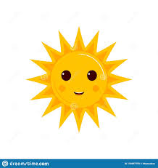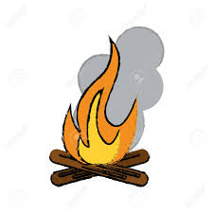
La luz y calor
Observa y escucha con atención el siguiente video
https://youtu.be/HuqDESbyXH0

La luz
La luz es una forma de energía que nos permite ver todo a nuestro alrededor.
Procede de fuentes luminosas que pueden ser naturales como el sol, o artificiales como las bombillas. (copia este concepto de luz en el cuaderno de ciencias naturales), Escribe otros ejemplos.
Trabaja con tu familia 
- Actividad
Teatro de sombras (envía un video corto no más de 2 dos minutos)
Prepara tu obra. Debes colocar una sábana blanca, puedes hacerlo actuando tú mismo y algunos miembros de tu familia tras el telón, (ensaya, lo importante es la luz, utiliza una linterna o lámpara, ubica bien la luz cerca o lejos). También puedes elaborar figuras. Ver el siguiente video te ayudará. https://youtu.be/g9UlC4Qp87I
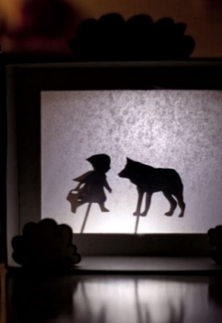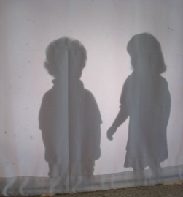

- Actividades para el cuaderno
Busca en el diccionario y copia el significado de la palabra ENERGÍA y escribe 5 formas de ahorrar energía en casa.
Mira un recibo de la luz y describe los datos que se encuentran allí.
El calor
El calor es la energía que pasa de un cuerpo a otro.
Temperatura y calor no significan lo mismo, aunque a veces se les confunde.
El calor es energía que se transmite de un cuerpo a otro y al hacerlo, puede elevar o disminuir su temperatura. La temperatura es la que provoca sensación de frío o de calor y es capaz de transformar el volumen de algunos cuerpos. (copia este concepto de calor en el cuaderno de ciencias naturales).
- Actividad

Tinta invisible (Envía corto video no más de 1 minuto del momento en el cual acercas la vela al papel y va apareciendo el mensaje oculto)

Con este experimento podrás guardar tus mayores secretos, ¡compruébalo!
Necesitarás:
- Limón o Vinagre claro
- Hoja de papel
- Una vela
- Un bastoncillo de algodón (copito de limpiar oídos o nariz)
Procedimiento:
Cogemos un bastoncillo y mojamos la punta de algodón en vinagre o limón; a continuación, con esta técnica, haz un dibujo y escribe un lindo mensaje en el papel. Cuando se seque, desaparecerá lo que has escrito.
Para leer el mensaje escondido, deberás acercar la llama de la vela al papel, teniendo cuidado de no quemarlo.
Explicación:
El vinagre o el limón con el que hemos escrito nuestro mensaje, al suministrarle una cantidad de calor, se oxida y deja de ser invisible por lo que hace que su lectura sea posible.


- Actividad para el cuaderno
Médico en casa
Por estos tiempos, debido a la pandemia del coronavirus, se hace necesario tener un termómetro en casa para estar tomando la temperatura corporal, ya que uno de los síntomas Covid – 19 es la fiebre, que quiere decir tener una temperatura por encima de los 38° grados, tampoco debe bajar menos de 35°. La temperatura normal es de 37°.
Si tienes un termómetro en casa toma la temperatura durante tres semanas en fechas intercaladas (día de por medio) a los miembros de tu familia y anota el registro en una tabla.
Nombre y parentesco | Fecha | Temperatura | Condición | Enfermedades que padece
Pepito  Hermano | 1 mayo | 37° | Normal | Ninguna
 | 3 mayo | 35° | Moderada

El sonido
Observa y escucha con atención el siguiente video
https://youtu.be/mGhVe5wqfXs


El sonido es una forma de energía que se produce cuando un objeto vibra.
Puede propagarse a través del aire, el agua y los sólidos.
El sonido es una vibración que se propaga en forma de ondas. Se necesita un medio para transmitir el sonido. Si hubiera vacío no se transmitiría el sonido. El sonido va más despacio que la luz.
Ejemplo: Por eso se ve antes la luz del relámpago que se escucha el sonido del trueno. (copia este concepto de sonido en el cuaderno de ciencias naturales).
- Actividad (presenta un corto video no más de 30 segundos utilizando los vasos fonos)
Observa y escucha con atención el siguiente video para hacer el experimento a continuación.
https://youtu.be/W7Z5S3wPKEQ
Experimento del sonido:
Vasos comunicantes. Vaso fonos 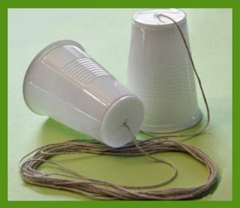
¡Atención!
El sonido se transmite mejor si la cuerda es fina. Con los vasos que tienen más estrecha la parte de abajo que la de arriba saldrá mejor. Ensaya también colocando un globo pequeño inflado en uno de ellos y escucha ahora con el globo puesto. Escribe en el cuaderno lo que sucede.
- Actividad para el cuaderno
Completa la tabla con 10 elementos para cada caso. Como indica el ejemplo.

Objetos de la casa
Elementos que proporcionan luz | Elementos que proporcionan calor | Elementos que proporcionan sonido
- Bombillo | Estufa | Radio

Actividades
- ADOPTA una planta. (Presenta un corto video de los cuidados que tienes con ella y explica el porqué)
- Averigua y describe en tu cuaderno como entiendes el proceso de la fotosíntesis
Y observa el siguiente video https://youtu.be/XDapM_I_JEA

GUÍA No. 5 – INTERDISCIPLINAR (PRIMARIA)
GRADO: TERCERO
DOCENTE | GRUPO | E-MAIL
JUAN CARLOS VIZCAINO APONTE | 301 | JOSEMARTITECNOLOGIA@GMAIL.COM
 | 302 | WHATSAPP 3134588608
TEMA | TECNOLOGIA
OBEJTIVOS |  | INDICADOR (ES) DE DESEMPEÑO:
- Identificar eslabones y articulaciones en un mecanismo.  - Trabajar con elementos móviles y puntos de rotación. |  | identifica mecanismos y desarrolla su creatividad para implementarlos.
AREAS - ASIGNATURAS INVOLUCRADAS:  Tecnología |  |  | PRODUCTO A ENTREGAR  Con material reciclado, elabora  Columpio, un balancín y una rueda giratoria (juegos de parque).
ACTIVIDADES:
FECHA DE DESARROLLO: MARTES 21 JULIO INTERDISCIPLINAR
En un mecanismo, llamamos eslabón a cada una de las piezas o elementos que lo componen. Por ejemplo, las puertas de la casa, los gabinetes de la cocina, la taza del baño, las tijeras, en donde diferentes piezas se unen entre sí para una tarea específica. Estas piezas se unen por medio de elementos llamados articulaciones. La articulación es la unión material de dos o más piezas de modo que por lo menos una de ellas mantenga alguna libertad de movimiento.
En los parques de Bogotá es común encontrar juegos mecánicos que utilizan estos elementos y vamos a resaltar algunos de ellos.
En el caso del columpio, la unión entre la cadena del columpio y la barra superior tiene muchas presentaciones que permiten un movimiento de rotación alrededor de un punto eje, tal como sucede en las puertas de la casa o tú habitación. Estas articulaciones pueden ser poleas, bisagras, rodamientos o simplemente argollas colgantes como en el caso de los aretes. El columpio que usa nudo con lazo no se considera mecanismo y corre el riesgo de desgaste y falla por fatiga en el tiempo.
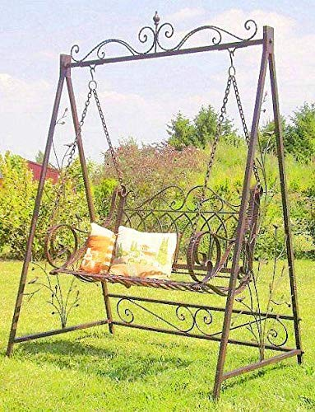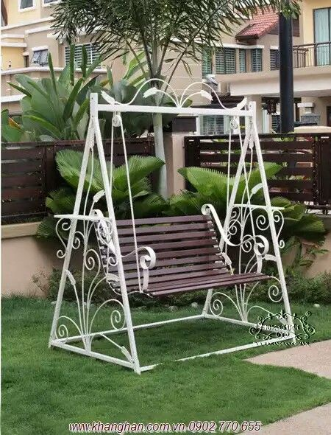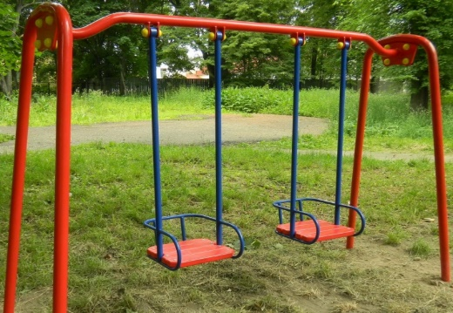
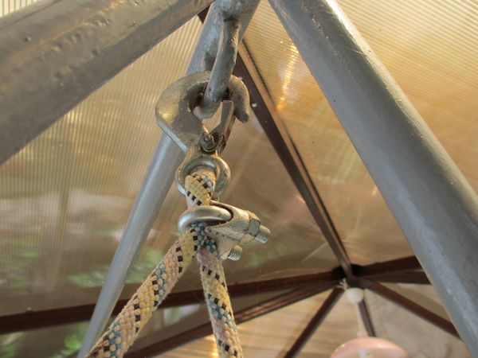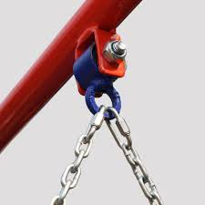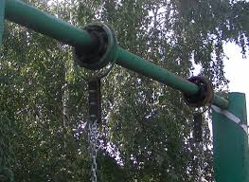
En el caso del balancín, la unión entre la barra fija y la barra móvil es una articulación tipo balinera o rodamiento, en donde una piza puede girar alrededor de la otra, tal como sucede en las ruedas de los patines o las bicicletas.
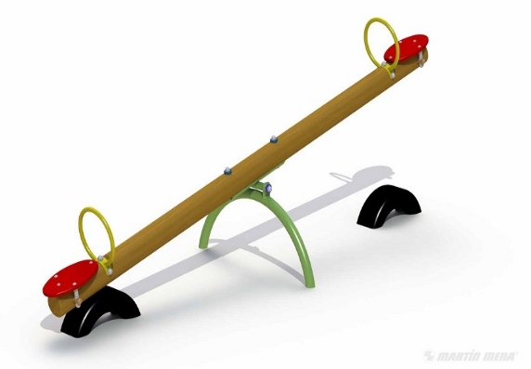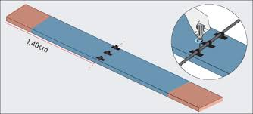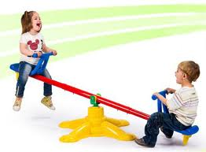

La rueda giratoria, gira alrededor de una barra fija y la unión entre estos dos eslabones o elementos es también de tipo rodamiento o balinera.

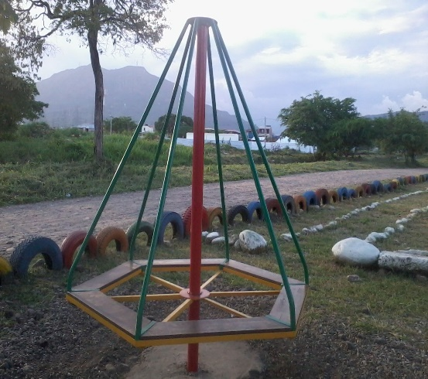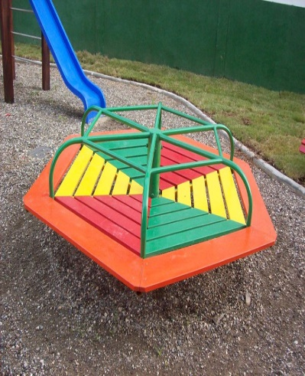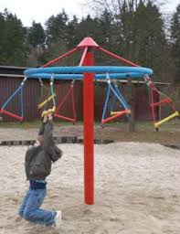
La actividad para esta guía, consiste en construir uno de los 3 juegos, el columpio, el balancín o la rueda giratoria, utilizando un mecanismo y hecho con material reciclado, resaltando que debe ser funcional y poder apreciar el movimiento. Usa tu ingenio…

- Puedes tomarle fotos a tu trabajo y enviarlas por correo de internet, al Correo: Josemartitecnologia@gmail.com

- Puedes tomarle fotos a tu trabajo y enviarlas por WhatsApp de internet al Número: 313.458.8608

GUÍA No. 5 – INTERDISCIPLINAR (PRIMARIA)
GRADO: TERCERO
DOCENTE | GRUPO | E-MAIL
Helvert Sarmiento | 301 - 302 | hsarmiento@educacionbogota.edu.co
 |  | WhatsApp: 3212892451
TEMA | COORDINACIÓN VISOPÉDICA
OBEJTIVOS |  | INDICADOR (ES) DE DESEMPEÑO:
Aprovechar el tiempo libre a través de la actividad física |  | - Se presenta con el uniforme establecido por la institución.  - Realiza actividades, que estimulan el desarrollo de sus capacidades físicas.
AREAS - ASIGNATURAS INVOLUCRADAS:  Educación física |  | PRODUCTO A ENTREGAR  Enviar evidencia fotográfica  y/o de video en la ejecución de la actividad del juego “la OCA”. Debe presentarse con su correspondiente uniforme de educación física.
FECHA DE DESARROLLO: MIÉRCOLES 22 DE JULIO
ACTIVIDAD:
Realizar Calentamiento como se a enseñado en clase y las anteriores guías.

Actividad No2 Juego la OCA
Material: Únicamente unos DADOS
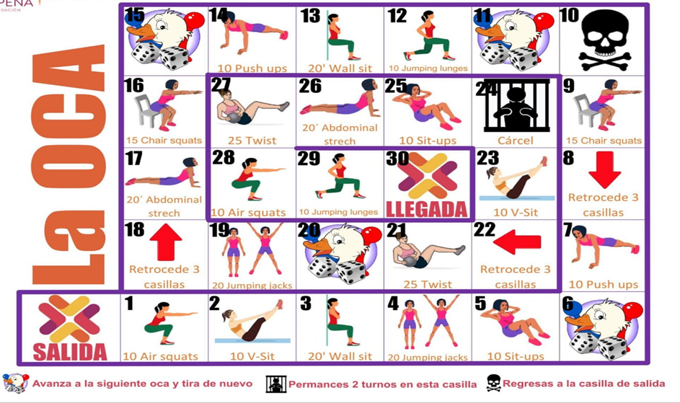

Desarrollo: lanza y comienza el juego, puede jugar todo el que quiera y siempre se pueden adaptar las pruebas en función de quien las vaya a realizar, puesto que la finalidad no es otra que realizar actividad física para mantenernos saludables.
Actividad No 3

Recuerda las nuevas medidas adoptadas mediante el Decreto 847 del 14 de julio de 2020. Los niños mayores de 6 años pueden realizar actividad física al aire libre 3 veces por semana por un periodo de una hora. Y sigue viendo “entrenando juntos” y realiza las diferentes rutinas de entrenamiento para estar sano y fuerte.
Programa de tv Entrenando juntos. Ver 8 am o repetición 5:30 pm por señal Colombia y Canal trece.

GUÍA No. 5 – INTERDISCIPLINAR (PRIMARIA)
GRADO: TERCERO
DOCENTE | GRUPO | E-MAIL
Maritza Cáceres Gaitán  Docente de Danzas | 301- 302 | micaceresg@educacionbogota.edu.co  WhatsApp 3203046126

TEMA | Nuestro Folklore
OBJETIVOS | INDICADOR DE DESEMPEÑO:
Incentivar a los estudiantes al análisis de textos cortos referentes a nuestra cultura.  Promover habilidades lectoras desde nuestro folklore para valorar nuestra identidad. | Reconoce el termino de folclor a partir del texto planteado.  Analiza e interpreta el texto a través de determinadas preguntas referentes a nuestro folklore.  Crea a partir de su imaginación un objeto alusivo a su cultura de origen.
AREAS - ASIGNATURAS INVOLUCRADAS:  Danzas- Artes | PRODUCTO A ENTREGAR  - El estudiante debe desarrollar las preguntas en el cuaderno tomar fotos y enviar al WhatsApp de la docente de danzas
FECHA DE DESARROLLO: JUEVES 23 DE JULIO
FOLKLORE

El término hace referencia al conjunto de las creencias, prácticas y costumbres que son tradicionales de un pueblo o cultura. Se conoce como folklore, además, a la disciplina que estudia estas materias.
El folklore incluye los bailes, la música, las leyendas, los cuentos, las artesanías y las supersticiones de la cultura local, entre otros factores. Se trata de tradiciones compartidas por la población y que suelen transmitirse, con el paso del tiempo, de generación en generación.
Los estudiosos distinguen entre cuatro etapas del folklore: el folklore naciente incluye los rasgos culturales de creación reciente; el folklore vivo es aquel que todavía se practica en la vida cotidiana; el folklore moribundo preserva ciertos elementos tradicionales, en especial en los ancianos del grupo; el folklore muerto, en cambio, pertenece a una cultura extinta.
Existen diferentes tipos de folklore, entre ellos está el folclore musical que hace referencia a todos los ritmos y tonadas de un pueblo; el folklore literario hace referencia a todas las manifestaciones orales y escritas de un pueblo como narraciones, coplas, dichos, trovas y refranes; el folclore coreográfico hace referencia a las danzas propias de cada pueblo y el folklore demosófico hace referencia a las artesanías, medicina natural, costumbres, platos típicos y formas de vestir de un pueblo.
Autores: Julián Pérez Porto y Ana Gardey.Publicado:2009.

ACTIVIDAD 1:
De acuerdo con el texto anterior debes responder las siguientes preguntas:

1. Que se puede transmitir de generación en generación?
2. ¿Cuáles son las cuatro etapas del folklore?
3. ¿A que hace referencia el folclor coreográfico?
4. ¿Cuáles son las prácticas y costumbres de un pueblo?
5. ¿Cuáles son los cuatro tipos de folklore que existen?

ACTIVIDAD 2: Con la ayuda de mi familia voy a elaborar con material reciclable una artesanía o algún objeto que represente la tradición de mi cultura de origen, debes tomar foto y enviar a la docente de danzas.

